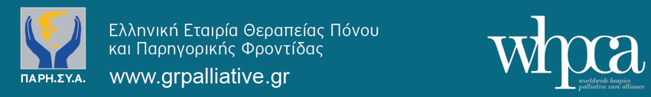

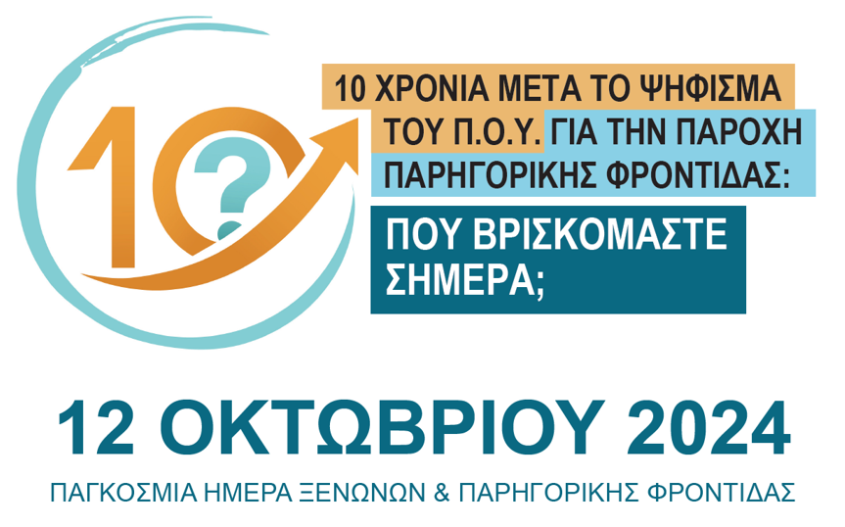

**Αθήνα, Οκτώβριος 2024**

Το 2024 συμπληρώνονται 10 χρόνια από το ψήφισμα της Παγκόσμιας Συνέλευσης Υγείας (World Health Assembly) για την Παρηγορική Φροντίδα. Το ψήφισμα του διοικητικού σώματος του ΠΟΥ καλούσε όλες τις χώρες να [«ενισχύσουν  
την παρηγορική φροντίδα ως συστατικό της ολοκληρωμένης φροντίδας καθ' όλη τη διάρκεια της ζωής»](https://www.who.int/news-room/fact-sheets/detail/palliative-care). Η διεθνής επιστημονική κοινότητα έρχεται φέτος, με αφορμή την **Παγκόσμια Ημέρα Ξενώνων και Παρηγορικής Φροντίδας 2024, στις 12 Οκτωβρίου**, να απευθύνει το ερώτημα: Εισακούστηκε το ψήφισμα; Τι έχει εφαρμοστεί από τις κυβερνήσεις; Mε την ευκαιρία η ΠΑΡΗ.ΣΥ.Α. (ξανα)ρωτά: Γιατί δεν έχουν λυθεί ακόμα τα προβλήματα παροχής Παρηγορικής Φροντίδας στην Ελλάδα;

*Η Παρηγορική Φροντίδα είναι η ενεργητική ολιστική φροντίδα ατόμων όλων των ηλικιών με σοβαρό σχετιζόμενο με την υγεία “υποφέρειν” το οποίο οφείλεται σε σοβαρή ασθένεια και ειδικά εκείνων που βρίσκονται πλησίον του τέλους της ζωής. Στοχεύει να βελτιώσει την ποιότητας ζωής των ασθενών, των οικογενειών και των φροντιστών τους. Το σχετιζόμενο με την υγεία “υποφέρειν” είναι σοβαρό, όταν δεν μπορεί να ανακουφιστεί χωρίς Iατρική παρέμβαση και όταν διαταράσσει τη φυσική, κοινωνική, πνευματική και/ή συναισθηματική λειτουργία.* Περισσότεροι από 60 εκατομμύρια άνθρωποι παγκοσμίως χρειάζονται κάθε χρόνο παρηγορική φροντίδα. Η ανάγκη για την παροχή της, ειδικά στα συστήματα πρωτοβάθμιας περίθαλψης, γίνεται εντονότερη λόγω της γήρανσης του πληθυσμού, της αύξησης των μη μεταδοτικών και άλλων χρόνιων ασθενειών, της ανάγκης όλο και περισσότερων παιδιών για τις υπηρεσίες της. Η ενσωμάτωση της παρηγορητικής φροντίδας στα κρατικά συστήματα υγειονομικής περίθαλψης είναι αναπόσπαστο μέρος του αιτήματος για Παγκόσμια Κάλυψη Υγείας, συμπεριλαμβανομένης της προστασίας από οικονομικούς κινδύνους, ενώ η ανεπαρκής ενσωμάτωσή της συμβάλλει στην έλλειψη δίκαιης πρόσβασης σε αυτά. Ο [Παγκόσμιος Άτλαντας της Παρηγορικής Φροντίδας](C://Users/admin/Downloads/WHPCA_Global_Atlas_DIGITAL_Compress.pdf), στην εκπόνηση του οποίου συμμετείχε και η Ελληνική Εταιρία Θεραπείας Πόνου και Παρηγορικής Φροντίδας (ΠΑΡΗ.ΣΥ.Α.) έδειξε ότι λιγότερο από το 15% ενηλίκων και παιδιών που χρειάζονται υπηρεσίες παρηγορικής φροντίδας την λαμβάνουν. Περίπου 18 εκατομμύρια άνθρωποι πεθαίνουν κάθε χρόνο με πόνο και άλλα εξαιρετικά επώδυνα συμπτώματα, λόγω έλλειψης πρόσβασης στην παρηγορική φροντίδα και την θεραπεία του πόνου. Δυστυχώς, η ανάπτυξη της παρηγορητικής φροντίδας ανά τον κόσμο δεν ακολουθεί το μοντέλο δημόσιας υγείας που υποστηρίζεται από τον ΠΟΥ, ο οποίος δίνει έμφαση στην πολιτική, την εκπαίδευση, τη διαθεσιμότητα των φαρμάκων, την ενδυνάμωση της κοινότητας, την έρευνα και εφαρμογή των επιστημονικών καινοτομιών.

Τα αιτήματα της διεθνούς επιστημονικής κοινότητας περιλαμβάνουν:

* Βασική κατάρτιση και συνεχή εκπαίδευση ενσωματωμένη στον κορμό όλων των προπτυχιακών προγραμμάτων εκπαίδευσης στις σχολές επαγγελματιών Υγείας( ιατρική, νοσηλευτική, ψυχολογίας, φυσιοθεραπείας, κοινωνικών λειτουργών κ.λ.π.)
* Συνεχή και επαρκή εκπαίδευση σε όλο το εύρος της νοσοκομειακής και κοινοτικής υγειονομικής περίθαλψης, από τους φροντιστές των ασθενών έως τους εργαζόμενους σε σχετικές ΜΚΟ.
* Άμεση πρόσβαση και απρόσκοπτη διαθεσιμότητα όλων των διεθνώς ελεγχόμενων φαρμάκων για την θεραπεία του πόνου, η οποία παραμένει αδικαιολόγητα ανεπαρκής σε πολλές χώρες.
* Επαρκείς μηχανισμούς και προγράμματα χρηματοδότησης για την παρηγορική φροντίδα, συμπεριλαμβανομένων των φαρμάκων και των ιατρικών προϊόντων, ιδίως σε χώρες χαμηλού και μεσαίου εισοδήματος.
* Αξιολόγηση των αναγκών για κατ’οίκον παρηγορική φροντίδα, συμπεριλαμβανομένης της φαρμακευτικής αγωγής για τη διαχείριση του πόνου.

**Σε ό,τι αφορά την ελληνική κατάσταση**, η ΠΑΡΗ.ΣΥ.Α. ως πιστοποιημένη επιστημονική εταιρεία - μέλος διεθνών κι ευρωπαϊκών επιστημονικών οργανισμών έχει επανειλημμένως, με διαβήματα, επιστολές, δημόσιες τοποθετήσεις, προσφυγή στον Συνήγορο του Πολίτη, ακαδημαϊκές έρευνες, συνεργασία με την κοινωνία των πολιτών, συνεργασία με τοπικούς και διεθνείς φορείς, έχει καταδείξει την αδικαιολόγητα χαμηλή προσφορά υπηρεσιών θεραπείας πόνου και παρηγορικής φροντίδας στην χώρα μας κι έχει διατυπώσει συγκεκριμένες υλοποιήσιμες προτάσεις. Ενδεικτικά:

1. Είναι απαράδεκτη η μη αποζημιούμενη συνταγογράφηση του υδατικού διαλύματος μορφίνης στην Ελλάδα. Πρόκειται για το πιο εύχρηστο σκεύασμα καθώς δεν απαιτεί επεμβατική πράξη από επαγγελματία υγείας για τη λήψη του και θα έπρεπε να είναι προσβάσιμο και αποζημιούμενο σε κάθε ασθενή που υποφέρει, σε κάθε γωνιά της Ελλάδας. Αυτή τη στιγμή είναι μη αποζημιούμενο, με αποτέλεσμα ένας ογκολογικός ασθενής να χρειάζεται να πληρώσει, ανάλογα με την απαιτούμενη νομοθεσία, ακόμη και 1000Ε/μήνα για να το προμηθευτεί (στην Ελλάδα κυκλοφορεί με 20Ε το φιαλίδιο όταν στην γειτονική Ιταλία οι ασθενείς μπορούν να το προμηθευτούν με 8Ε).
2. Είναι απαράδεκτο να λείπει από το κρατικό μονοπώλιο η σκόνη μορφίνης, με την οποία μπορεί να κατασκευάζεται διάλυμα μορφίνης άμεσης απελευθέρωσης, και να διατίθεται δωρεάν με βάση το άρθρο 81 του Ν 5007/2022. Η ΠΑΡΗ.ΣΥΑ. έχει κάνει επανειλημμένες καταγγελίες για το γεγονός αυτό.
3. Είναι απαράδεκτη η μη συνταγογράφηση και αποζημίωση από τους ασφαλιστικούς οργανισμούς των ιατρικών πράξεων θεραπείας πόνου και παρηγορικής φροντίδας.
4. Είναι απαράδεκτη η σχεδόν παντελής έλλειψη κλινών παρηγορικής φροντίδας στη χώρα μας. Η Ελλάδα έχει 0,02 ξενώνες ανά 100.000 πληθυσμού όταν σύμφωνα με τον Ευρωπαϊκό Άτλαντα για την Παρηγορική Φροντίδα απαιτούνται 2 ξενώνες / 100.000 πληθυσμού (προτελευταίοι στην Ευρώπη)
5. Είναι απαράδεκτη η μη συμπερίληψη των Ιατρείων Πόνου και Παρηγορικής Φροντίδας των δημοσίων νοσοκομείων στο [νομοσχέδιο για την ανακουφιστική φροντίδα](https://grpalliative.gr/vouli-sizitisi/), το οποίο παρά την ψήφισή του δεν έχει ακόμη εφαρμοστεί. Τα συγκεκριμένα ιατρεία, που εξακολουθούν να λειτουργούν εθελοντικά χάρη στην ενσυναίσθηση γιατρών και νοσηλευτών καθώς τα περισσότερα παραμένουν εκτός του οργανισμού των νοσοκομείων, θα μπορούσαν να συνεισφέρουν ουσιαστικά και στην κατ’οίκον νοσηλεία ασθενών της περιφέρειας που έχουν ανάγκη θεραπείας πόνου και παρηγορικής φροντίδας. Σημειώνουμε ότι η ΠΑΡΗ.ΣΥ.Α. προσφέρει δωρεάν μέσω του δικτύου των μελών της και στο πλαίσιο του εθελοντισμού την πιστοποιημένη υπηρεσία σε Αττική, Ρέθυμνο, Θεσσαλονίκη και Ιωάννινα. Ωστόσο υποστηρίζουμε σε όλους τους τόνους ότι η συνολική κάλυψη του πληθυσμού δεν μπορεί να επαφίεται στην κοινωνία των πολιτών αλλά να παρέχεται από το κράτος.
6. Είναι προβληματική η έλλειψη υποχρεωτικής προπτυχιακής εκπαίδευσης στην θεραπεία του πόνου και την παρηγορική φροντίδα στην χώρα μας. Η ΠΑΡΗ.ΣΥ.Α. έχει συμβάλλει στο προπτυχιακό μάθημα επιλογής του ΕΚΠΑ καθώς και σε εξειδικευμένα σεμινάρια μεταπτυχιακών πανεπιστημιακών προγραμμάτων. Ωστόσο η χώρα μας οφείλει να εντάξει το μάθημα Πόνος και Παρηγορική Φροντίδα ως υποχρεωτικό στα προπτυχιακά προγράμματα σπουδών των ιατρικών και άλλων υγειονομικής κατεύθυνσης σπουδών.

Η [ΠΑΡΗ.ΣΥ.Α.](https://grpalliative.gr/) εδώ και 27 χρόνια, μέσα από το εκπαιδευτικό, ενημερωτικό και θεσμικό της ρόλο αλλά και μέσα από την δωρεάν παροχή υπηρεσιών θεραπείας πόνου και παρηγορικής φροντίδας, αγωνίζεται για την εφαρμογή των αιτημάτων της παγκόσμιας ιατρικής κοινότητας στη χώρα μας. Για όλες αυτές τις δράσεις η ΠΑΡΗ.ΣΥ.Α. μπήκε επίσημα στον [Παγκόσμιο Χάρτη της Παρηγορικής Φροντίδας](https://grpalliative.gr/iahpc/)

Για περισσότερες πληροφορίες, υλικό και παραπομπές επισκεφτείτε την ιστοσελίδα της ΠΑΡΗ.ΣΥ.Α. [εδώ](https://grpalliative.gr/pari-sy-a/world-palliative-day/)

#WHPCDay24 #10YearsOn #PalliativeCare #UHC #UniversalHealthCoverage #Health #HealthCare #Hospice #HumanRights #UHC2030 #WHO #Care #parhsya

Βιβλιογραφικές αναφορές

1) http://pallipedia.org/serious- health-related-suffering-shs/ και http://pallipedia.org/serious-illness/

IAHPC Global Project – Consensus Based Palliative Care Definition

2)[www.grpalliative.gr](http://www.grpalliative.gr)

